Catequesis 090118

CICLO B
Domingo 2º del Tiempo Ordinario

Los discípulos siguen a Jesús

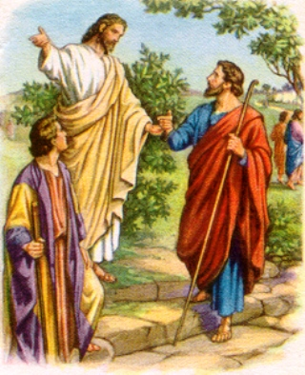
El tiempo ordinario de la liturgia no presenta diversos hechos de la vida de Jesús. Siempre el recuerdo del Maestro divino comienza con la presentación de sus discípulos, entre los que luego elegiría doce apóstoles, en representación simbólica de las doce tribus de Israel, es decir de todo el mundo elegido por Dios para la salvación

Primera lectura. 1 Samuel 3. 3b a 10 y 19

En este domingo se nos recuerda lo importante que era la elección divina. Por eso se presenta la elección, la teofanía, relacionada con uno de los grandes profetas de Israel, de Samuel

“El joven Samuel servía al Señor en la presencia de Elí. La palabra del Señor era rara en aquellos días y la visión no era frecuente. Un día, Elí estaba acostado en su habitación. Sus ojos comenzaban a debilitarse y no podía ver.
La lámpara de Dios aún no se había apagado, y Samuel estaba acostado en el Templo del Señor, donde se encontraba el Arca de Dios.
El Señor llamó a Samuel, y él respondió: "Aquí estoy".
Samuel fue corriendo adonde estaba Elí y le dijo: "Aquí estoy, porque me has llamado". Pero Elí le dijo: "Yo no te llamé; vuelve a acostarte". Y él se fue a acostar.
El Señor llamó a Samuel una vez más. Él se levantó, fue adonde estaba Elí y le dijo: "Aquí estoy, porque me has llamado". Elí le respondió: "Yo no te llamé, hijo mío; vuelve a acostarte".
Samuel aún no conocía al Señor, y la palabra del Señor todavía no le había sido revelada. El Señor llamó a Samuel por tercera vez. Él se levantó, fue adonde estaba Elí y le dijo: "Aquí estoy, porque me has llamado". Entonces Elí comprendió que era el Señor el que llamaba al joven. Y dijo a Samuel: "Ve a acostarte; y si alguien te llama, tú dirás: Habla, Señor, porque tu servidor escucha". Y Samuel fue a acostarse en su sitio.
Entonces vino el Señor, se detuvo, y llamó como las otras veces: "¡Samuel, Samuel!". Él respondió: "Habla, porque tu servidor escucha".
El Señor dijo a Samuel: "Mira, voy a hacer una cosa en Israel, que a todo el que la oiga le zumbarán los oídos. Aquel día, realizaré contra Elí todo lo que dije acerca de su casa, desde el comienzo hasta el fin.
Samuel se quedó acostado hasta la mañana. Después abrió las puertas de la Casa del Señor, pero no se atrevía a contar la visión a Elí.
Entonces Elí lo llamó y le dijo: "Samuel, hijo mío". "Aquí estoy", respondió él.
Elí preguntó: "¿Qué es lo que te ha dicho? Por favor, no me ocultes nada. Que Dios te castigue, si me ocultas algo de lo que él te dijo".
Samuel le contó todo, sin ocultarle nada. Elí exclamó: "Él es el Señor; que haga lo que mejor le parezca".
Samuel creció; el Señor estaba con él, y no dejó que cayera por tierra ninguna de sus palabras.”

Segunda Lectura. 1 Corintios 6. 13-15 y 17-20

La dignidad del seguidor de Jesús es algo que sabía muy bien el Apóstol Pablo. Por eso les exhorta en cartas, las dos que de él se conservan, a ser como tiene que ser quien ha descubrimiento el misterio del Verbo encarnado.

Hermanos. La comida para el vientre y el vientre para la comida. Mas lo uno y lo otro destruirá Dios. Pero el cuerpo no es para la fornicación, sino para el Señor, y el Señor para el cuerpo.
Y Dios, que resucitó al Señor, nos resucitará también a nosotros mediante su poder.
¿No sabéis que vuestros cuerpos son miembros de Cristo? Y ¿había de tomar yo los miembros de Cristo para hacerlos miembros de prostituta? ¡De ningún modo!
¿O no sabéis que quien se une a la prostituta se hace un solo cuerpo con ella? Pues está dicho: Los dos se harán una sola carne.
Mas el que se une al Señor, se hace un solo espíritu con él.
¡Huid de la fornicación! Todo pecado que comete el hombre queda fuera de su cuerpo; mas el que fornica, peca contra su propio cuerpo.
¿O no sabéis que vuestro cuerpo es santuario del Espíritu Santo, que está en vosotros y habéis recibido de Dios, y que no os pertenecéis?
¡Habéis sido bien comprados! Glorificad, por tanto, a Dios en vuestro cuerpo

Tercera lectura. Juan 1. 31- 42

Los primeros discípulos de Jesús vinieron del circulo del Jordán, donde Juan estaba bautizando. Allí iban en ese momento jóvenes y mayores que buscan algo y no sabían bien qué. En ese contexto entendemos el primero llamamiento del Señor, en el cual aparece la figura fundamental de los seguidores que fue Pedro.

En aquel tiempo Juan se encontraba de nuevo allí con dos de sus discípulos. Fijándose en Jesús que pasaba, dice: "He ahí el Cordero de Dios."
Los dos discípulos le oyeron hablar así y siguieron a Jesús. Jesús se volvió, y al ver que le seguían les dice: "¿Qué buscáis?"
Ellos le respondieron: "Rabbí - que quiere decir, "Maestro" - ¿dónde vives?"
Les respondió: "Venid y lo veréis."
Fueron, pues, vieron dónde vivía y se quedaron con él aquel día. Era más o menos la hora décima.
Andrés, el hermano de Simón Pedro, era uno de los dos que habían oído a Juan y habían seguido a Jesús. Este se encontró primeramente con su hermano Simón y le dijo: "Hemos encontrado al Mesías" - que quiere decir, Cristo -.
Y le llevó donde Jesús. Jesús, fijando su mirada en él, le dijo: "Tú eres Simón, el hijo de Juan; tú te llamarás Cefas" - que quiere decir, "Piedra".

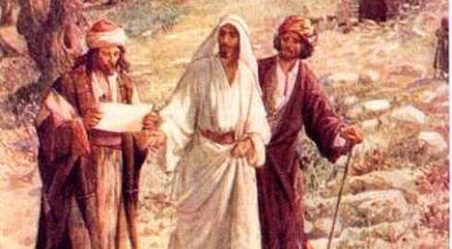

COMENTARIO

La pregunta de Jesús a los dos discípulos que le siguieron por invitación o sugerencia de Juan fue siempre interpretada en la Iglesia como desafío y como llamada. Jesús les dijo “¿Qué buscáis?”.

Son las primeras palabras que aparecen de Jesús en el cuarto evangelio, el de Juan. El maestro se vuelve a los dos discípulos de Juan que lo siguen y entabla un breve diálogo abierto con esa pregunta.

Pero es un diálogo desafiante… Sobre todo se advierte si pronunciamos las palabras con cierto tono inquisidor: ¿Buscáis algo? ¿Buscáis a alguien? ¿Queréis alguna cosa?

Los discípulos responden con una evasiva…”No nada, no buscamos nada… Era simple curiosidad… Nos preguntábamos a donde habitas… “

Entonces Jesús suelta la primera invitación que aparece también en el texto…” Venid y lo veréis”

En una segunda ocasión volverá a pronunciar Jesús la misma pregunta. Será la ultima palabra que, como hombre libre, pronuncie en su vida terrena. Fue en el Huerto de los Olivos y está relatada la pregunta por el mismo Evangelio de Juan. Preguntó a los que venían a buscarlo por otro motivo, a los enviado a prenderle: ¿A quién buscáis?

Las dos preguntas se enlazan misteriosamente: La primera vez acontece en el comienzo de la vida de Jesús. Y detrás de ella está su misión terrena y la respuesta de los apóstoles y de los seguidores.. ¿En dónde habitas?...Y Jesús dirá “Venid”…

La segunda respuesta es más contundente: ¿A quien buscías, enviados de los adversarios? A Jesús Nazareno… Yo soy… Pero a estos los vais a dejar ir… Esta segunda pregunta y su respuesta son de comunicación

+ + + + +

Otra vez preguntará Jesús “a quien se busca”… Será la tercera y la más explosiva…Es la que formula después de resucitado, cuando María Magdalena llora en el Huerto mismo donde está ya su sepulcro vacío: Mujer. ¿a quien buscas?

Ella responderá lo mismo, “A Jesús Nazareno”. Pero lo hace con otro sentido y con otra intención: para llevarse el cuerpo, creyendo que el que pregunta es el hortelano de aquellas zona… Acaso, pensando que con Jesús muerto todo había terminado .

Con su respuesta la hizo entender que precisamente era el momento en que todo se había cumplido y en el que comenzaba otra etapa en la Humanidad. Jesús dijo sólo “María” Y María respondió solamente “Maestro mio”
Estas tres preguntas suponen una cadena impresionantemente admirable… Han quedados en la Historia prendidas en lo labios de Jesús y han sido muchas veces articuladas y relacionadas misteriosamente.

Incluso cada vez que un convertido desconcertado busca, o cada perseguidor que le ha deseado hacer mal, o cada alma atribulada que se interrogaba por los designios del cielo, o incluso cada santo que ha querido subir más arriba en el camino del cielo… la pregunta es la misma: ¿A quien buscáis? Y la respuesta es concluyente: A Jesús el nazareno, a Jesús el Mesías Salvador, a Jesús el Hijo de Dios

La diferencia entre las distintas búsquedas de Jesús, hace que la pregunta sea de una forma igual, pero la respuesta resulte muy diferente…. Siempre hay algo en común en todas ellas…
Tal vez sea la Magdalena la que más debe estar en el centro del misterio y de la búsqueda de Jesús, por que es la ultima pregunta y la última respuesta: Vete y anuncia a mis hermanos que el Señor ha resucitado….

Los hombres buscan a Jesús. Llevan en el reloj de sus vidas una enigma que necesita ser descifrado y en una o en otra forma ese enigma está vinculado al Dios hecho hombre que se presenta ante el mundo abriendo camino desafiantes…

+ + + + +
Es interesante darse cuenta que todo comenzó con la primera pregunta formulada a Andrés y a Juan el día en que Jesús apareció por primera vez en el Jordan para ser bautizado.

El hecho partió de la palabra de Juan: He aquí el cordero de Dios.. ( la victima elegida por Dios) Ese es el que quita los pecados del mundo.

Aquel solitario que comenzaba su vida pública era todo un desafío para los hombres cercanos y comenzaba la grandiosa historia de la conquista del mundo. Aquel solitario señalado por Juan como el Cordero de Dios no era un penitente más o solitario dispuesto a esconderse en el desierto. Era nada menos que el Profeta esperado por todos, por unos como guerrero libertador, para otros como varón de dolores.

Para todos sería la luz del mundo, la fuerza de los débiles, la aurora de la esperanza, o como él mismo se definiría: la verdad, el camino y la vida”, que era lo mismo que decir el Pastor, la Roca, el Sembrador, el Pescador, la Puerta, el Camino, el Profeta… Todo esto estaba implícito en la invitación para que le siguieran y le vieran dónde habitaba.

A los primeros dos discípulos les debió quedar la cosa muy clara, pues uno de ellos Andrés, fue a su hermano Pedro a decirle: Hemos encontrado el Mesías, aquel del que escribió Moisés.

Detrás de estos dos primeros fueron llegando los otros que comenzaron entendiendo que el Maestro nuevo que les invitaba a seguirle era el mensajero de la Palabra de Dios” . Luego ya entendería que era mucho más: era el Hijo único de Dios, el que está en el seno del Padre”

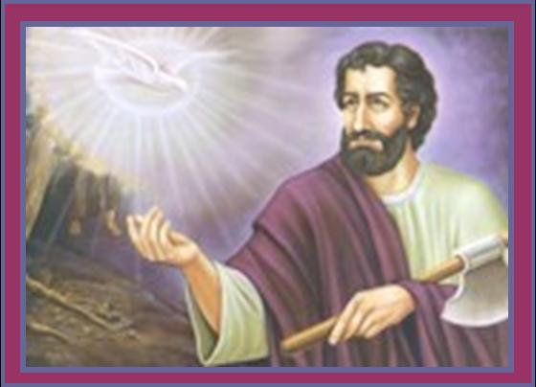

Catequesis modélica

- Experiencia

Se puede realizar una encuesta sobre quien dice la gente que fue Jesús y por qué quiso bautizarse con Juan. Cada uno de la clase preguntará a cinco personas mayores o pequeñas, cultas o incultas.

Se traen las respuestas al encuentro, a la clase o a la catequesis, y se hace un perfil de los que más se repite. Cada uno aporta sus datos a un esquema dibujado en la pizarra… conocimientos buenos malos, referencia al texto evangélico suficiente o alejada…
Se contrasta de que muchos ven a Jesús, como alguien lejano que vivió hace dos mil años. Conviene resaltar las respuesta erróneas para rectificar impresiones periodística, superficiales o incluso tendenciosas y ofensivas

- Reflexión

El educador puede dejar bien claro lo que es Jesús, partiendo de corregir las respuestas inexactas obtenidas y alabando las exactas. Jesús es hombre… Jesús es Dios… Jesús es eterno como Dios… Jesús nació, creció, vivió, predicó, sufrió, murió… Y no olvidar dejar muy claro que además de todo esto, no murió como Dios sino como hombre y no resucitó como Dios sino como hombre.
Ya los signos fueron insinuantes desde el primer momento de su vida pública…

- Acción

Y luego se puede buscar, en forma de trabajo en grupo, en el Nuevo Testamento repuestas de Jesús acerca de la pregunta de quién es… cuál es su misión, por qué eligió apóstoles y seguidores… Bonito ejercicio es que cada uno del grupo o clase simule ser uno de los apóstoles y busque intervenciones que tienen que ver en el texto evangélico con cada uno de ellos.
Esa búsqueda puede ser orientada por el profesor o catequista. Va sugiriendo y dando importancia decisiva a ciertos pasajes: cuando pedro responde al maestro: Tú eres el Cristo vivo…

4. Participación

Luego se puede simular unas respuestas a Jesús que pregunta a cada apóstol que ha sacado en limpio del tiempo que ha pasado siguiendo a Jesús... Juan, Pedro , Santiago, Andrés, .. Felipe, Bartolomé, .. y Judas
Y como síntesis de la participación se hace una respuesta más personal. Yo o cada uno de nosotros que decimos de Jesús en nuestra vida… Sabemos que vive, nos mira, nos oye, está dentro d nosotros si llevamos vida buena y sana?

5. Interiorización

Si se pudiera hacer una oración de silencio… Decir a Jesús lo que se siente al haberle conocido. Sería hermosa una experiencia de oración real, de contacto con el mismo Jesús, actitud a la que no es fácil llegar por la superficialidad de los escolares y la generalizada tendencia a huir de la intimidad, de la interiorización.

Ejercicios catequísticos

Para pequeños

Dibujar diversos discípulos en torno a esta imagen de Juan el Bautista y poner en boca de cada uno de los dibujados una palabra. Luego presentar en el mismo estilo que la figura, una dibujo o silueta de Jesús, que le dice a Juan que con su Bautismo comienza su etapa de predicador.
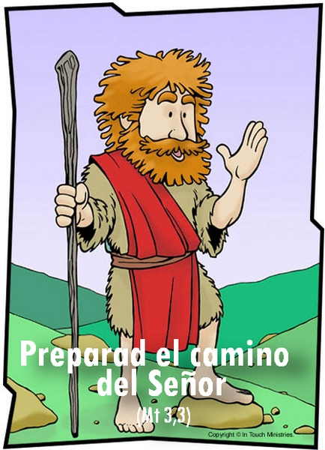

Para medianos

Preparar una especie de comic sobre la elección de los primeros discípulos, con dibujos similares a estos que siguen , pero con colores y poniendo textos sacados del Evangelio. Que haya al menos media docena o una docena de gráficos en forma de viñeta o tira

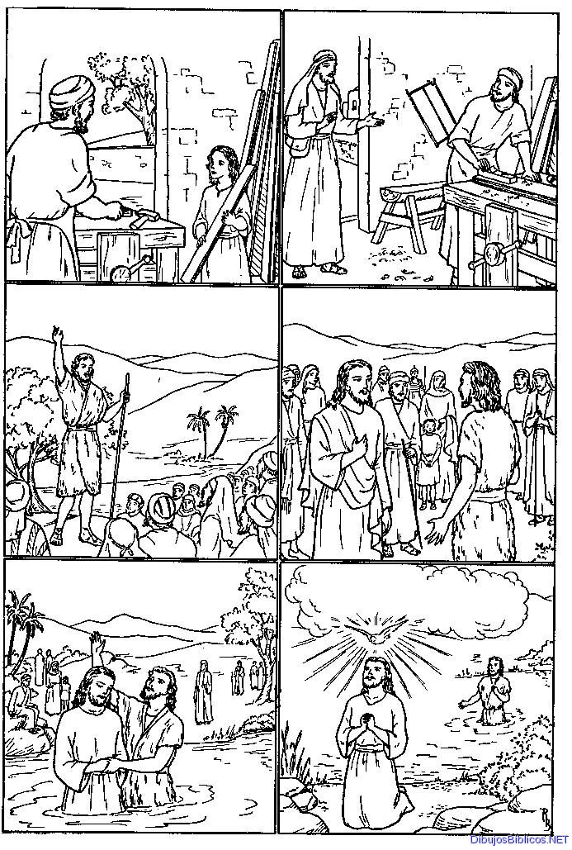

Para mayores

Buscar datos en un Nuevo Testamento sobre cada uno de los Apóstoles cuya llamada y encuentro con Jesús aparecen en el texto de este domingo: Juan (probable), Andrés y Pedro. Tratar de simular un viaje de estas tres figuras a nuestros ambiente y a nuestro tiempo y sugerir que impresiones se llevarían.
Elementos para la reflexión.

Vocabulario. Bautismo. Precursor, Vocación, Elección, Anuncio. Penitencia. Revelación. Inspiración. Jordán. Galilea. Samaria. Judea

Libros

Discípulos de Juan siguen a Jesús. José María García Contreras. , Edición particular 2002

El humor de Jesús y la alegría de los discípulos. Eduardo Arens. Madrid. PPC. 2005

Jesús de Nazareth, formador de discípulos: motivo, meta y metodología de su pedagogía en el Evangelio de Marcos. Juan José Bartolomé. Madrid. Editorial CCS. 2007

Jesús y sus primeros discípulos. Santiago Guijarro Navarra. Verbo Divino 2007

Jesús pregunta a los discípulos. José Maria García. Edit. particular. 2003

